Вход в здание оборудован пандусами, платформами (безбарьерная среда)
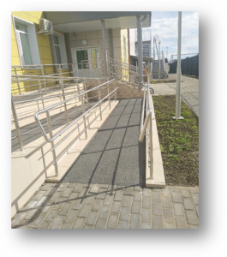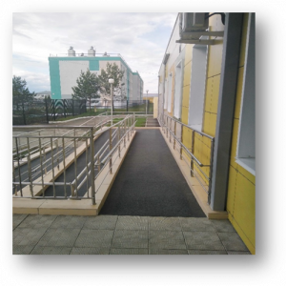
Наличие лифтов с кнопкой вызова персонала
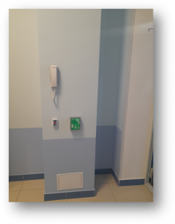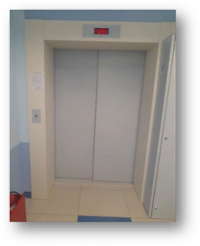
Наличие кнопки вызова персонала на входной калитке и на входе в здание
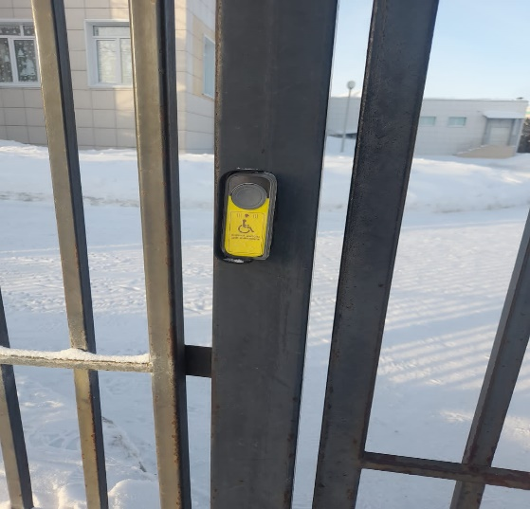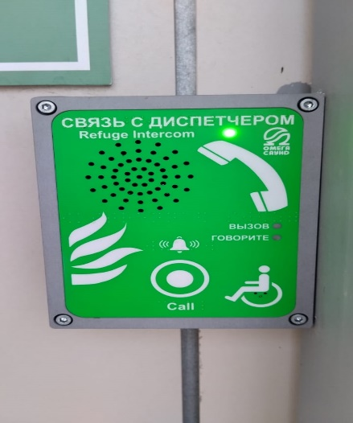
Дублирование надписей, знаков и иной текстовой и графической информации шрифтом Брайля
